受理编号：0269-2020
计量要求导出和计量验证记录表
测量过程名称 | DN（15~20）2级水表示值误差测量 |  | 被测参数要求(含公差) |  | ±2%
被测参数要求识别依据文件 |  |  | JJG162-2019《饮用冷水水表》
计量要求导出方法（可另附）
JJG162-2019《饮用冷水水表》检定规程明确要求：检定水表计量性能的计量标准器为准确度等级0.2级的水表检定装置，该要求即是本测量过程的计量要求。

计量校准过程 | 测量设备名称 | 型号规格 | 设备特性  (示值误差等) | 检定证书编号 |  | 检定日期
 | 水表检定装置编号：2326 | DN15～DN25 | 0.2级 | RC20J-BJ000012 |  | 2020.05.08
计量验证记录
1、DN（15~20）2级水表，测量范围（0~100）L，水表检定装置测量范围（0~100）L，满足要求；
2、DN（15~20）2级水表，最大允许误差±2%，本测量过程使用的水表检定装置(编号：2326)，经法定计量技术机构检定0.2级合格，符合检定规程中对计量标准器的要求，计量确认符合。

验证结论： 符合 □有缺陷 □不符合 （注：在选项上打√，只选一项）
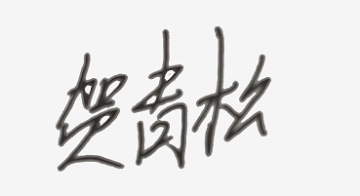
验证人员签字： 验证日期：2020 年12 月 14 日
认证审核记录：
- 被测参数要求识别代表了“顾客”的要求；
- 计量要求导出方法；正确；
- 测量设备的配备；满足《检定规程》的规定；
- 测量设备经检定合格；
- 测量设备验证正确。
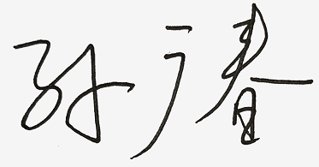
审核员意见：
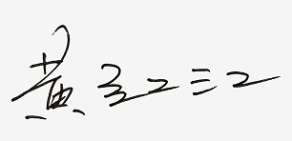
企业代表签字： 审核日期：2020 年 12 月14 日

